**Pomimo trudnego początku wydajności, MSI Claw pozostaje przenośną konsolą do gier o największym potencjale — oto dlaczego**

**Firma MSI zaprezentowała swoją pierwszą, przenośną konsolę do gier, Claw, na tegorocznych targach CES. Urządzenie to zachwyciło wszystkich ergonomicznym designem, pojemną baterią i innowacyjnym procesorem Intel Core Ultra. Po około dwóch miesiącach urządzenie to w końcu trafiło na rynek, a wszyscy z niecierpliwością czekali na to, aby zobaczyć jak ta gamingowa konsola będzie w rzeczywistości działała i, co najważniejsze, jak uplasuje się na tle konkurentów z systemem Windows i z procesorami AMD Z1 Extreme, takich jak ROG Ally i Legion Go. Niestety, jak pokazały przeprowadzone przez wiele redakcji na całym świecie szczegółowe testy, okazało się, że wydajność Claw nie dorównuje konkurentom. W połączeniu ze stosunkowo wysoką ceną, dla wielu osób nie stała się ona atrakcyjną propozycją wśród przenośnych konsol do gier. Niemniej jednak, nadal jest to „handheld” o największym potencjale. Oto dlaczego.**

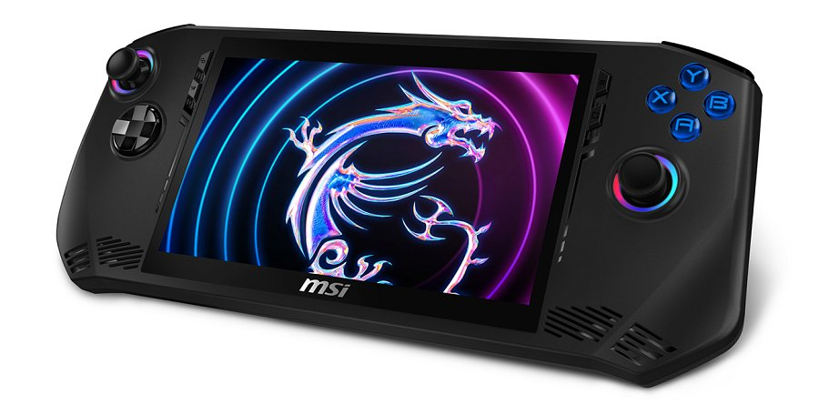

**Poprawa wydajności**

Chociaż początkowa wydajność była niższa niż u konkurencji, firmy MSI i Intel przygotowały aktualizacje BIOS-u i sterowników GPU, które znacznie zwiększyły możliwości konsoli Claw. Obie firmy są w pełni świadome początkowych obaw związanych z wydajnością i obiecały, że będą przygotowywać kolejne aktualizacje w celu dalszego podniesienia wydajności Claw. Jak udowodniono, aktualizacje te mogą zwiększyć wydajność na tyle, że będzie ona wyższa niż u produktów konkurencji, takich jak Ally. Co więcej, Intel zapowiedział również wprowadzenie nowej wersji technologii dynamicznego upscallingu obrazu bazującego na sztucznej inteligencji, a mianowicie technologii XeSS 1.3, w której to dodano profil skalowania „ultra performance” w grach, co pozwala uzyskać jeszcze wyższe wartości FPS.

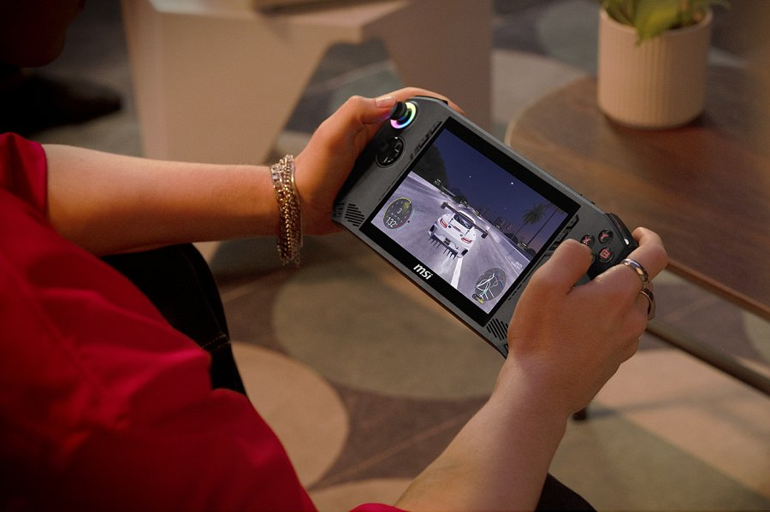

**Zaawansowana specyfikacja sprzętowa**

Konsola Claw, jeśli chodzi o jej specyfikację, to na tle konkurencji jest dość mocno zaawansowanym urządzeniem. Oto kilka kluczowych zalet, które docenią gracze:

l **Joysticki i korzystające z efektu Halla triggery:**

Claw to jedyna na rynku przenośna konsola do gier, w której zastosowano czujniki efektu Halla i to zarówno w joystickach, jak i triggerach. Sensory te są znacznie trwalsze i dużo bardziej precyzyjne niż typowe czujniki z folii węglowej, które można znaleźć w typowych kontrolerach lub innych przenośnych konsolach, takich jak Ally.

l **Akumulator o dużej pojemności**

Konsola Claw wyposażona jest w największy, montowany obecnie na rynku w tego typu urządzeniach akumulator o pojemności 53 Wh. Co prawda, efektywność energetyczna procesorów Core Ultra nie jest może najwyższa, ale poprawiająca się wydajność sugeruje, że wydajność na wat dla tych procesorów również ulegnie poprawie.

l **Ergonomiczny uchwyt**

Pomimo tego, że w specyfikacji masa konsoli nie jest szczególnie imponująca, to Claw w dłoniach wydaje się zaskakująco lekki. Uzyskano to dzięki ergonomicznemu designowi zainspirowanemu antropometrią. Konstrukcja ta zapewnia nie tylko lepszy chwyt, ale także oferuje dużo większy komfort, nawet podczas najdłuższych rozgrywek.

l **Wciągający dźwięk**

Claw oferuje jakość dźwięku, którą uznać można za jedną z najlepszych wśród przenośnych konsol do gier, Dzięki temu uzyskano wciągające i krystalicznie czyste dźwiękowe wrażenia, które poprawiają grywalność, zwłaszcza jeśli gramy wspólnie ze znajomymi.

l **Interfejs użytkownika rodem z konsoli**

Oprogramowanie MSI Center M zainstalowane na konsoli Claw oferuje wszechstronny interfejs użytkownika, w tym udostępnia listę zainstalowanych gier, platform do gier i często używanych ustawień. Sprawia to, że wrażenia z użytkowania tego urządzenia są dużo bardziej zbliżone do wrażeń jakie mamy podczas korzystania z konsoli do gier, takich jak Xbox lub PS5, upraszczając operacje potrzebne do grania na małym 7-calowym ekranie.



Podsumowując, jeśli zależy Ci tylko na wydajności i tak się składa, że gry, w które często grasz, nie działają najlepiej na procesorze z serii Core Ultra, to Claw może nie być dla Ciebie najlepszym wyborem. Jeśli jednak szukasz przenośnej konsoli z największym potencjałem i najlepszą specyfikacją sprzętową, a gry, w które grasz, działają płynnie na procesorze Core Ultra, to Claw będzie wręcz idealnym urządzeniem. Pamiętaj tylko, aby regularnie aktualizować BIOS-u i sterowniki GPU.